OBJAVA ZA MEDIJE

U HRVATSKOJ AKADEMIJI ZNANOSTI I UMJETNOSTI ODRŽAN OKRUGLI STOL MEĐUNARODNO PRIVATNO PRAVO - INTERAKCIJA MEĐUNARODNIH, EUROPSKIH I DOMAĆIH PROPISA

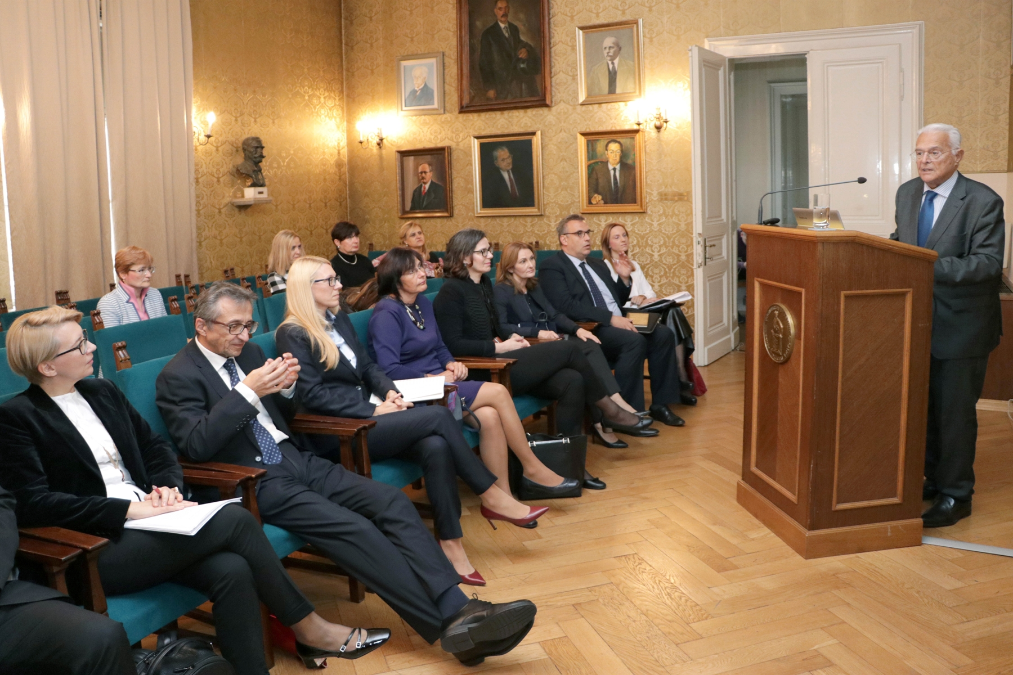

Zagreb, 29. listopada 2019. – U organizaciji Znanstvenog vijeća za državnu upravu, pravosuđe i vladavinu prava Hrvatske akademije znanosti i umjetnosti, u utorak 29. listopada održan je okrugli stol na temu Međunarodno privatno pravo – interakcija međunarodnih, europskih i domaćih propisa. Kako je najavio predsjednik Znanstvenog vijeća za državnu upravu, pravosuđe i vladavinu prava HAZU akademik Jakša Barbić, radi se o jednom o nizu od desetak okruglih stolova posvećenih europskom pravu koje Hrvatska akademija namjerava organizirati povodom hrvatskog predsjedanja Europskom unijom u prvoj polovici 2020.
Akademik Barbić u uvodnom je govoru kazao da je pristupanje Republike Hrvatske Europskoj uniji izravnom primjenom uredbi EU iz područja međunarodnog privatnog prava donijelo bitne novosti u hrvatsko međunarodno privatno pravo koje su se, do donošenja Zakona o međunarodnom privatnom pravu, primjenjivale samo na privatnopravne situacije s obilježjem EU. Nakon donošenja novog Zakona, zahvaljujući tehnici upućivanja na primjenu odredbi uredbi EU kojom se zakon koristi, njihova rješenja primjenjuju se i na situacije bez obilježja EU. Zbog toga se nameće prijeko potrebna rasprava o novostima koje donose uredbe, odnosno Zakon o međunarodnom privatnom pravu, o tehnici interakcije s europskim i međunarodnim propisima kojom se Zakon koristi, o pitanjima koja proizlaze iz primjene uredbi EU i posebno iz njihove primjene pred hrvatskim sudovima i drugim tijelima te šire od toga, kao primjerice o utjecaju ljudskih prava na suvremeno međunarodno privatno pravo.
O upućivanju na propise EU u Zakonu o međunarodnom privatnom pravu govorila je prof. dr. sc. Ivana Kunda s Pravnog fakulteta Sveučilišta u Rijeci, a o priznanju i ovrhi stranih odluka u praksi Suda EU prof. dr. sc. Hrvoje Sikirić s Pravnog fakulteta Sveučilišta u Zagrebu. O stranačkoj autonomiju u EU međunarodnom privatnom pravu govorio je prof. dr. sc. Davor Babić s Pravnog fakulteta Sveučilišta u Zagrebu, o početku uređenja imovinskopravmih pitanja na razini EU te o posljedicama i mogućem daljnjem razvoju govorila je prof. dr. sc. Ines Medić s Pravnog fakulteta Sveučilišta u Splitu, a o utjecaju ljudskih prava na suvremeno međunarodno privatno pravo prof. dr. sc. Mirela Župan s Pravnog fakulteta Sveučilišta Josip Juraj Strossmayer u Osijeku.

Marijan Lipovac
Ured za odnose s javnošću i medije HAZU

